|  |  |
| --- | --- |
| 1Лтмо | Министе ство на ки и высшего об азования Российской Феде аЦИИ |
| федеральное государственное автономное образовательное учреждение высшего образования «Национальный исследовательский университет ИТМО» ниве ситет ИТМО |
| Положение о совете обучающихся ЛНАОБУЧ-СМК-ОЗ-59-2О2З  с аница 1 из 10 |

|  |
| --- |
| Приложение № 1 к приказу ректора Университета ИТМО от 02.05.2023 № 530-од «О совете обучающихся»  ПОЛОЖЕНИЕ  О СОВЕТЕ ОБУЧАЮЩИХСЯ  код идентификации документа:  ЛНАОБУЧ-СМК-ОЗ-59-2О2З  Версия 1.0 |

СОДЕРЖАНИЕ

1. ОБЩИЕ ПОЛОЖЕНИЯ..... ....

# 2. ОСНОВНЫЕ ЦЕЛИ И ЗАДАЧИ СОВЕТА ОБУЧАЮЩИХСЯ

з. СОБРАНИЕ АССОЦИАЦИИ СТУДЕНЧЕСКИХ КЛУБОВ ...................

|  |  |
| --- | --- |
| итмо | Министе ство на ки и высшего об азования Российской Феде ации |
| федеральное государственное автономное образовательное учреждение высшего образования «Национальный исследовательский университет ИТМО» ниве ситет ИТМО |
| Положение о совете обучающихся ЛНАОБУЧ-СМК-ОЗ-59-2О2З с аница2из 10 |

# 4. ПОРЯДОК ФОРМИРОВАНИЯ И СТРУКТУРА СОВЕТА ОБУЧАЮЩИХСЯ . 5 5. ВЗАИМОДЕЙСТВИЕ СОВЕТА ОБУЧАЮЩИХСЯ С ОРГАНАМИ УПРАВЛЕНИЯ УНИВЕРСИТЕТА итмо 6. ПОЛНОМОЧИЯ СОВЕТА



.

1. ОРГАНИЗАЦИЯ РАБОТЫ СОВЕТА ОБУЧАЮЩИХСЯ.........................
2. ОБЕСПЕЧЕНИЕ ДЕЯТЕЛЬНОСТИ СОВЕТА ОБУЧАЮЩИХСЯ..... .

УЧЕТ ИЗМЕНЕНИЙ...

ЛИСТ СОГЛАСОВАНИЯ .. 10 УЧЕТ МНЕНИЯ ОБУЧАЮЩИХСЯ ...............10

# 1. ОБЩИЕ ПОЛОЖЕНИЯ

1.1. Совет обучающихся федерального государственного автономного образовательного учреждения высшего образования «Национальный исследовательский университет ИТМО» (далее соответственно Совет, Университет) является коллегиальным органом Университета ИТМО и формируется по инициативе обучающихся с целью учета мнения обучающихся по вопросам управления Университетом ИТМО и при принятии локальных нормативных актов, затрагивающих права и законные интересы обучающихся.

12. Совет обучающихся действует на основании нормативных правовых актов Российской Федерации, устава локальных нормативных актов Университета, в том числе на основании настоящего Положения (далее — Положение). Положение определяет цели, задачи, структуру, порядок формирования, сроки полномочий и компетенцию Совета, а также порядок принятия Советом решений и выступления от имени Университета итмо.

1.3, Каждый обучающийся имеет право избирать и быть избранным в Совет в соответствии с Положением. Совет формируется из числа обучающихся Университета итмо.

1.4. Деятельность Совета направлена на всех обучающихся Университета ИТМО и распространяется на слушателей, учащихся, студентов, и аспирантов.

|  |  |
| --- | --- |
| Итмо | Министе ство на и высшего об азования Российской Феде ации |
| федеральное государственное автономное образовательное учреждение высшего образования «Национальный исследовательский университет ИТМО» ниве ситет ИТАЛО |
| Положение о совете обучающихся ЛНАОБУЧ-СМК-ОЗ-59-2О2З аница 3 из 10 |

1.5. Наличие двух и более органов выполняющих функции Совета обучающихся, в Университете ИТМО не допускается.

1.6. Наименование Совета на английском языке - ITMO.Students.

# 2. ОСНОВНЫЕ ЦЕЛИ И ЗАДАЧИ СОВЕТА ОБУЧАЮЩИХСЯ

2.1. Целями деятельности Совета является формирование гражданской культуры, активной гражданской позиции обучающихся, содействие развитию их самостоятельности, способности к самоорганизации и саморазвитию, формирование у обучающихся умений и навыков самоуправления, подготовка их к компетентному и ответственному участию в жизни общества, обеспечение равных условий для духовного, культурного, интеллектуального, психического, профессионального, социального и физического развития и самореализации обучающихся.

2.2. Основными задачами Совета обучающихся являются:

2.2.1. участие в решении вопросов, связанных с подготовкой высококвалифицированных специалистов;

2.22. разработка предложений по повышению качества образовательного процесса с учетом научных и профессиональных интересов обучающихся;

2.23. содействие органам управления, студенческого самоуправления Университета, объединениям обучающихся в решении

образовательных и научных задач, в организации досуга и быта обучающихся, в проведении мероприятий, направленных на пропаганду здорового образа жизни;

22.4. интегрирование объединений обучающихся для решения социальных задач, реализации общественно значимых молодежных инициатив и повышения вовлеченности обучающихся в деятельность органов студенческого самоуправления;

22.5. содействие Университету в проведении работы с обучающимися, направленной на повышение сознательности обучающихся и их требовательности к уровню своих знаний, воспитание бережного отношения к имущественному комплексу Университета;



22.6. укрепление межрегиональных и международных отношений с различными образовательными организациями;

22.7. содействие реализации общественно значимых молодежных инициатив;

22.8. содействие созданию студенческих клубов и иных объединений обучающихся в Университете;

|  |  |
| --- | --- |
| 1Лтмо | Министе ство на ки и высшего об азования Российской Феде ации |
| федеральное государственное автономное образовательное учреждение высшего образования «Национальный исследовательский университет ИТМО» ниве ситет ИТМО |
| Положение о совете обучающихся ЛНАОБУЧ-СМК-ОЗ-59-2О2З с аница4 из 10 |

22.9. консолидация усилий объединений обучающихся для решения социальных задач и повышения вовлеченности обучающейся молодежи в деятельности органов самоуправления обучающихся;

2.2.10. содействие другим органам (в том числе органам управления), должностным лицам Университета в вопросах организации образовательной деятельности;

2.2.11. содействие Университету в проведении работы с обучающимися по выполнению требований устава, правил внутреннего распорядка, Кодекса обучающегося и иных локальных нормативных актов Университета по вопросам организации и осуществления образовательной и иной деятельности.

# З. СОБРАНИЕ АССОЦИАЦИИ СТУДЕНЧЕСКИХ КЛУБОВ

3.1. Для согласования и внесения изменений и дополнений в Положение, заслушивания и утверждения отчетов Совета и Председателя Совета (далее Председатель), определения приоритетных направлений деятельности Совета; решения вопросов о досрочном прекращении полномочий Совета, членов Совета, иных вопросов, связанных с деятельностью Совета, Совет созывает собрание Ассоциации студенческих клубов Университета (далее - Собрание). Собрание также может быть созвано по инициативе представителей от не менее 1/2 зарегистрированных в установленном порядке студенческих клубов Университета[1] .

3.2. Собрание проводится не реже одного раза в год. Дату и время проведения Собрания, порядок формирования состава Собрания (нормы представительства), а также повестку Собрания определяет Совет.

3.3. Совет должен объявить о Собрании не позднее чем за 1 месяц до даты его проведения. Способ объявления о проведении Собрания Совет определяет самостоятельно.

3.4. Собрание состоит из делегатов. Делегатами Собрания могут являться руководители (иные представители) студенческих клубов (иных объединений) обучающихся Университета и (или) обучающихся Университета ИТМО в соответствии с нормами представительства, утверждаемой Советом обучающихся.

3.5. Решения по вопросам, вынесенным на Собрание, принимаются простым большинством голосов присутствующих на Собрании делегатов, если иное не предусмотрено Положением.

3.6. Собрание является правомочным, если на нем присутствует не менее 1/2 от числа делегатов.

|  |  |
| --- | --- |
| 1Лтмо | Министе ство на и и высшего об азования Российской Феде щИИ |
| федеральное государственное автономное образовательное учреждение высшего образования «Национальный исследовательский университет ИТМО» ниве ситет ИТМО |
| Положение о совете обучающихся ЛНАОБУЧ-СМК-ОЗ-59-2О2З с аница5 из 10 |

3.7. Собрания могут проводиться в очной и (или) заочной форме, с применением и (или) без применения дистанционных технологий.

# 4. ПОРЯДОК ФОРМИРОВАНИЯ И СТРУКТУРА СОВЕТА ОБУЧАЮЩИХСЯ

4.1. Состав Совета формируется из обучающихся Университета в соответствии с Регламентом проведения выборов в Совет (далее - Регламент), принимаемым Советом и утверждаемым ректором Университета (или уполномоченным им лицом).

4.2. Совет может состоять только из обучающихся очной формы обучения, не находящихся в академическом отпуске, отпуске по беременности и родам или отпуске по уходу за ребенком.

4.3. Состав Совета утверждается приказом ректора Университета или уполномоченного им лица.

4.4. Срок полномочий членов Совета составляет 1 (один) год с даты издания приказа ректора Университета или уполномоченного им лица об утверждении состава Совета.

4.5. Председатель Совета избирается из состава Совета членами Совета.

4.6. Член Совета (в том числе Председатель) выбывает из Совета:

4.6.1. на следующий день после дня истечения срока полномочий (срока, на который он был избран в состав Совета) (за исключением случая, указанного в пункте 4.8 Положения);

4.62. на следующий день после дня отчисления из Университета по любой

из причин, за исключением случая, указанного в пункте 4.7 Положения;

4.63. со дня ухода в академический отпуск, отпуск по беременности и родам или отпуск по уходу за ребенком;

4.6.4. со дня направления на обучение в другую организацию по программе академической мобильности на срок более двух месяцев.

4.7. В случае, если член Совета в период действия своих полномочий завершил обучение по программе бакалавриата (магистратуры) и зачислен в Университет на обучение по программе магистратуры (аспирантуры), его полномочия не прекращаются (он не выбывает из Совета).

4.8. Если до истечения срока действия полномочий текущего состава Совета новый состав Совета в установленном порядке не избран и не утвержден, прежний состав Совета продолжает действовать (осуществлять свои полномочия) до избрания и утверждения нового состава Совета,

# 5. ВЗАИМОДЕЙСТВИЕ СОВЕТА ОБУЧАЮЩИХСЯ С ОРГАНАМИ УПРАВЛЕНИЯ УНИВЕРСИТЕТА итмо

|  |  |
| --- | --- |
| Итмо | Министе ство на и и высшего об азования Российской Феде ации |
| федеральное государственное автономное образовательное учреждение высшего образования «Национальный исследовательский университет ИТМО» ниве ситет ИТМО |
| Положение о совете обучающихся ЛНАОБУЧ-СМК-ОЗ-59-2О2З с аницаб из 10 |

5.1. Взаимодействие Совета с органами, должностными лицами, работниками Университета регулируются законодательством, уставом, Положением и иными локальными нормативными актами Университета.

5.2. Совет взаимодействует с органами, должностными лицами, работниками Университета на основе принципов взаимного уважения, сотрудничества и автономии.

# 6. ПОЛНОМОЧИЯ СОВЕТА ОБУЧАЮЩИХСЯ

6.1. Совет имеет право:

6.1.1. участвовать в разработке и обсуждении проектов локальных нормативных актов, затрагивающих права и законные интересы обучающихся Университета;

6.1.2. готовить и представлять органам, должностным лицам, работникам Университета предложения по улучшению работы Университета с учетом научных и профессиональных интересов обучающихся, в том числе по корректировке расписания учебных занятий, графика проведения зачётов, экзаменов, организации практической подготовки, организации быта и отдыха обучающихся;

6.1.3. выражать обязательное к учету мнение при принятии локальных нормативных актов Университета, затрагивающих права и законные интересы обучающихся;

б. 1.4. выражать обязательное к учету мнение при определении размеров государственных академических стипендий студентам, повышенных государственных академических стипендий студентам, государственных социальных стипендий студентам, государственных стипендий аспирантам, ординаторам, ассистентам-стажерам в пределах средств, выделяемых Университету на стипендиальное обеспечение обучающихся (стипендиальный фонд);

6.1.5. выражать обязательное к учету мнение при определении размера и порядка оказания материальной поддержки обучающимся;

6.1.6. выражать обязательное к учету мнение при определении размера платы для обучающихся за пользование жилым помещением и коммунальные услуги в общежитии;

6.1.7. участвовать в рассмотрении вопросов, связанным с нарушениями обучающимися учебной дисциплины, правил внутреннего распорядка обучающихся, иных локальных нормативных актов Университета, и выражает свое мнение по ним;

6.1.8. участвовать в разработке и реализации системы поощрений обучающихся за достижения в разных сферах деятельности, в том числе для обучающихся, принимающих активное участие в деятельности Совета и общественной жизни Университета;

|  |  |
| --- | --- |
| Итмо | Министе ство на и высшего об азования Российской Феде ации |
| федеральное государственное автономное образовательное учреждение высшего образования «Национальный исследовательский университет ИТМО» ниве ситет ИТМО |
| Положение о совете обучающихся ЛНАОБУЧ-СМК-ОЗ-59-2О2З  с аница 7 из 10 |

6.1.9. участвовать в организации работы комиссии по урегулированию споров между участниками образовательных отношений;

6.1.10. запрашивать и получать в установленном порядке от органов управления Университета ИТМО необходимую для деятельности Совета обучающихся информацию;

6.1.11. вносить предложения по решению вопросов использования инфраструктуры Университета, в том числе материально-технической базы, включая помещения;

6.1.12. пользоваться в установленном порядке информацией, имеющейся в распоряжении уполномоченных органов управления, должностных лиц, работников Университета;

6.1.13. информировать обучающихся о деятельности Университета и Совета;

6.1.14. рассматривать обращения, поступившие в Совет обучающихся.

# 7. ОРГАНИЗАЦИЯ РАБОТЫ СОВЕТА ОБУЧАЮЩИХСЯ

7.1. Для решения вопросов, отнесенных к компетенции Совета, проводятся заседания Совета (очередные (плановые), внеочередные (внеплановые)).

7.2. Заседания Совета могут проводиться в очной и (или) заочной форме, с применением и (или) без применения дистанционных технологий. Заседания Совета созываются Председателем по собственной инициативе либо по требованию не менее чем одной трети членов Совета. Заседания Совета проводятся не реже одного раза в месяц.

7.3. Председатель:

 организовывает, планирует, координирует, контролирует работу Совета; созывает (инициирует) внеплановые (внеочередные) заседания Совета;  руководит заседаниями Совета, председательствует на них, организовывает и обеспечивает ведение и хранение протоколов заседаний и иных документов и материалов Совета; осуществляет другие функции, полномочия и иные обязанности в соответствии с Положением и иными локальными актами Университета.

В отсутствие Председателя его полномочия осуществляет один из его заместителей, назначенный Председателем.

7.4. Заседание Совета правомочно, если на нем присутствует более половины избранных членов Совета.

7.5. Решение Совета считается принятым, если за него проголосовало более половины членов Совета, присутствующих на заседании.

7.6. Каждый член Совета при голосовании имеет право одного голоса. В случае равного распределения голосов «за» и «против» решающим является голос Председателя.

7.7. Каждый член Совета голосует только лично от своего имени. Передача членом Совета своего голоса другому лицу не допускается.

|  |  |
| --- | --- |
| 1Лтмо | Министе ство на и высшего об азования Российской Феде аЦИИ |
| федеральное государственное автономное образовательное учреждение высшего образования «Национальный исследовательский университет ИТМО» ниве ситет ИТМО |
| Положение о совете обучающихся ЛНАОБУЧ-СМК-ОЗ-59-2О2З  с аница 8 из 10 |

7.8. Секретарь Совета (далее - Секретарь) избирается Советом из числа своих членов.

7.9. Секретарь Совета:

 выполняет поручения Председателя по вопросам планирования, организации и обеспечения проведения заседаний Совета, в том числе по информированию ее членов и иных лиц, а также получению от них информации, ее хранению и представлению председателю Совета; ведет учет и осуществляет идентификацию участников заседаний Совета, регистрацию их явки;  осуществляет подсчет голосов при голосовании членов Совета; обеспечивает фиксацию хода и результатов заседаний Совета, в том числе ведет протоколы заседаний Совета, а по поручению Председателя и в иных необходимых случаях — также стенографирование, аудио- и (или) видео- фиксацию заседаний Совета; составляет, проверяет и подписывает протоколы заседаний Совета, при необходимости изготавливает и заверяет (удостоверяет) своей подписью верность копий и выпИсок из указанных документов, отвечает за достоверность указанных документов и правильность их оформления;  хранит документы Совета; осуществляет другие функции, полномочия и иные обязанности в соответствии с Положением.

7.10. По итогам заседания Секретарем или Председателем составляется протокол заседания Совета, который подписывают Председатель и Секретарь.

7.11. Для помощи Председателю в организации работы Совета Председателем может (могут) назначаться заместитель (заместители) Председателя. Заместитель (заместители) Председателя назначается (назначаются) из числа членов Совета, не более трех.

7.12. Совет ежегодно отчитывается о своей работе перед обучающимися Университета на Собрании.

|  |  |
| --- | --- |
| итмо | Министе ство на ки и высшего об азования Российской Феде ации |
| федеральное государственное автономное образовательное учреждение высшего образования «Национальный исследовательский университет ИТМО» ниве ситет ИТМО |
| Положение о совете обучающихся ЛНАОБУЧ-СМК-ОЗ-59-2О2З с аница9из10 |

# 8. ОБЕСПЕЧЕНИЕ ДЕЯТЕЛЬНОСТИ СОВЕТА ОБУЧАЮЩИХСЯ

8.1. В Университете должны быть созданы необходимые условия для работы Совета.

# УЧЕТ ИЗМЕНЕНИЙ

Каждый лист настоящего документа имеет сквозную нумерацию.

При внесении изменений в документ, выпускается новый документ с повышением версии (1.0 - на 20, 2.0 - на 3,0 и т. д.).

# ЛИСТ СОГЛАСОВАНИЯ

|  |  |
| --- | --- |
| ьЈтмо | Министе ство на и высшего об азования Российской Феде ации |
| федеральное государственное автономное образовательное учреждение высшего образования «Национальный исследовательский университет ИТМО» ниве ситет ИТМО |
| Положение о совете обучающихся ЛНАОБУЧ-СМК-ОЗ-59-2О2З  с аница 10 из 10 |

Положение о совете обучающихся (код идентификации документа ЛНА-СМК-0З-592023) согласовано:

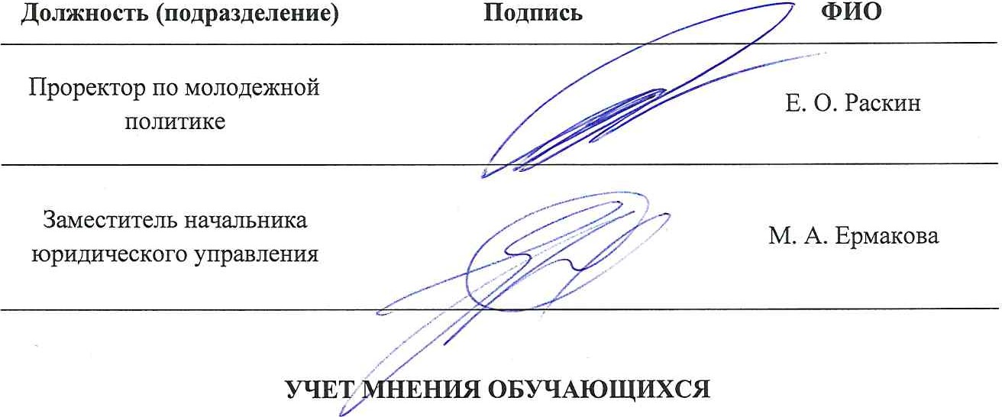

Мнение

# Представительный орган

Дата и номер протокола представительного обучающихся органа обучающихся

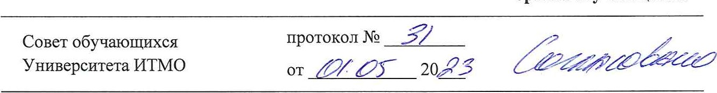

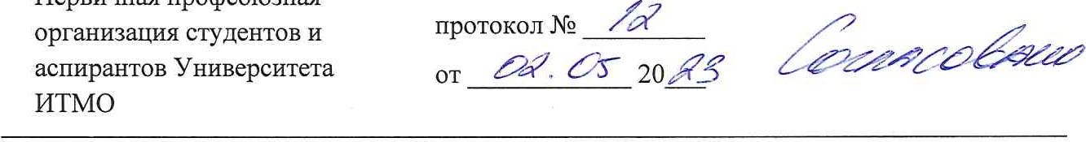

Первичная

профсоюзная

1. Положение о студенческих клубах Университета утверждено решением президиума ученого совета Университета (протокол от 25.06.2018 № 6).